Iktatószám:



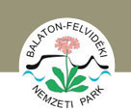

2013 -
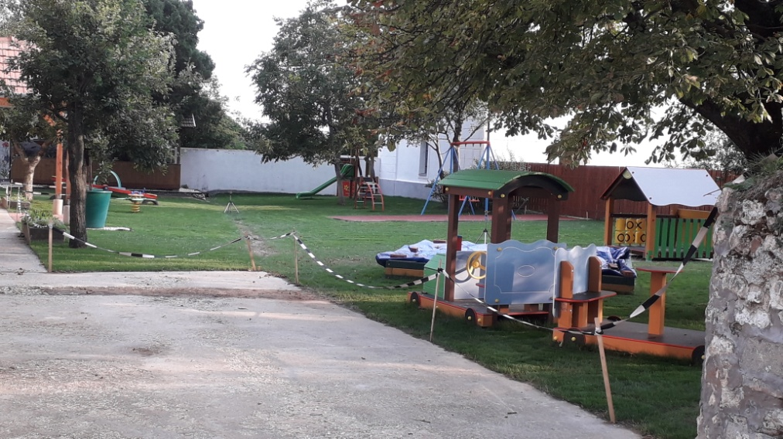

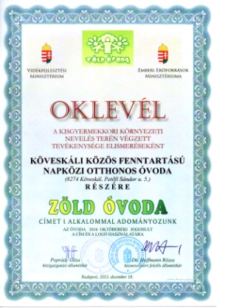
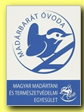

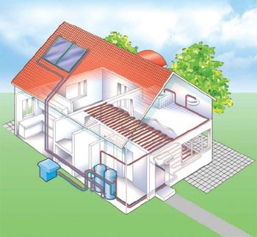

A KÖVESKÁLI

KÖZÖS FENNTARTÁSÚ NAPKÖZI OTTHONOS ÓVODA

ÓVODAVEZETŐI BESZÁMOLÓ

2025-2026. NEVELÉSI ÉV
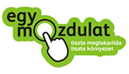




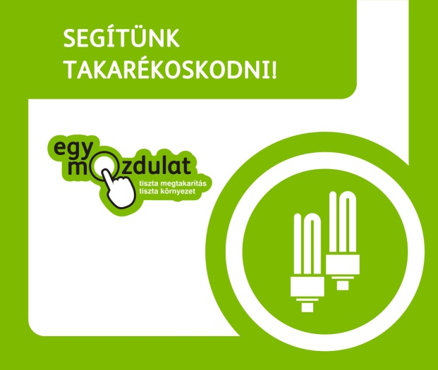
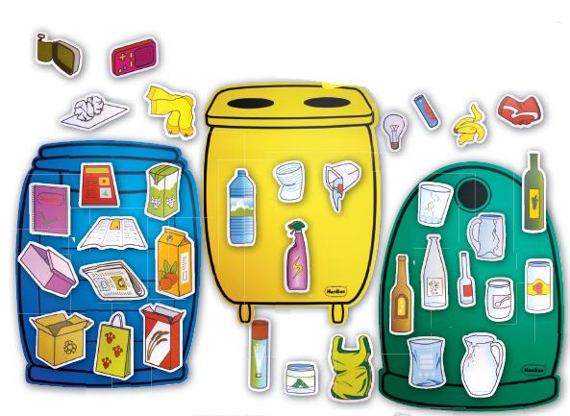



Köveskál, 2026. augusztus 31. Készítette: Czuczorné Orbán Anna
Igazgató

Az éves beszámoló törvényi háttere:
- 2011. évi CXC. törvény a nemzeti köznevelésről 85. §. (2) A fenntartó tanévenként legfeljebb egy alkalommal kötelezheti az intézményvezetőt arra, hogy az intézmény tevékenységéről átfogó beszámolót adjon.

- Pedagógiai folyamatok
A 2025/2026-os tanévre feladatainkat a munkaterv, a Pedagógia Program alapján valósítottuk meg. A tanévben tervezett programjainkat meg tudtuk valósítani. A szülői munkaközösség örömmel fogadta a sok programot, jelezve, hogy szívesen kapcsolódnak be az intézmény életébe, örülnek a családoknak szervezett programoknak.

1.1.Tervezés, megvalósítás, ellenőrzés

Tervezéseink a Pedagógiai Program alapján történtek. A második évben számomra már könnyebbséget jelentett az OviKréta rendszer használata, az előző év tapasztalataira támaszkodva magabiztosabban kezeltem a felületet. Új kollégám rövid idő alatt elsajátította a program használatát, és mára magabiztosan alkalmazza azt.
A tervezés során kiemelt figyelmet fordítottunk a gyermekek egyéni szükségleteire, fejlettségi szintjére és érdeklődésére. A köveskáli óvoda családias, kis létszámú közössége lehetővé tette, hogy a gyermekeket személyre szabottan kísérjük fejlődésükben. A helyi környezet és a természet adta lehetőségeket igyekeztünk tudatosan beépíteni a mindennapi tevékenységekbe.
A megvalósítás során a tervezett programokat és tevékenységeket a gyermekek aktuális érdeklődéséhez és igényeihez igazítottuk. A két fős nevelőtestületben a tapasztalatokat folyamatosan megosztottuk, a feladatokat egyeztettük, és szükség esetén közösen módosítottuk a tervezett folyamatokat.
A gyermekek fejlődését rendszeresen megfigyeltük és nyomon követtük. Az ellenőrzés és értékelés tapasztalatait felhasználtuk a további pedagógiai tervezésben, valamint a szülőkkel történő személyes kapcsolattartás során is visszajelzést adtunk a gyermekek fejlődéséről.
A tanév során a gyermekek szociális helyzetét, fejlődését, ellátottságát folyamatosan figyelemmel kísértük. Az értekezleteken megbeszéljük a gyermekeket érintő problémákat, a családokban felmerült nehézségeket, melyekre közösen keressük a megoldásokat. A tanév során óvodai szociális segítő segített a gyermekvédelmi feladatok ellátásában.

Erősségünk: A szabályok betartása, törvényes működés
Fejlesztési terv: Határidők betartása, dokumentációk naprakészsége

Belső (vezetői) ellenőrzések:
A pedagógusok teljesítményértékelése kapcsán (TÉR) megtörtént az óvodapedagógus vezető általi látogatása.
2026.03.- 2026.05.: Varga Anett

A látogatások során a dajkák munkáját is meg tudtam figyelni. Dajkáink nagyon sokat segítenek a mindennapi feladatok ellátásában, mindamellett takarítják a csoportot és az intézmény minden helyiségét. A gyermekek ellátása, a működésünk nem tudott volna megvalósulni, ha nincsennek ott a lelkiismeretes dajkanénik, akik sokszor munkaidőn túl is ott maradtak és segítettek nekünk. Azt tartjuk szem előtt, hogy a ránk bízott gyermekek biztonságban legyenek és megfelelő módon legyenek ellátva.

Erősségünk: Elhivatott, lelkiismeretes alkalmazotti közösség
Fejlesztési terv: A programok szervezési feladatainak elosztása

1.2.Értékelés
2025. október 1.-én az óvodába beiratkozott gyermekek száma 25 fő volt. Ez a létszám 2026. május 31-én 29 fő.
Az óvodai tanköteles korú gyermekek száma: 11 ebből iskolát kezd 7 fő. Az óvodában marad 4 fő. A szülők az Oktatási Hivatalhoz nyújtottak be kérelmet, hogy gyermekük még egy évig óvodai nevelésben részesülhessen, melynek során éretté válik az iskolára. A 2025. április 23-ával hatályba lépett 77/2025 (IV.15.) kormányrendelet módosításainak megfelelően az alábbiakban szabályozzuk az iskolába készülő gyermekekkel kapcsolatos teendőket: Az óvodában a nagycsoportos korú gyermekek számára napi rendszerességgel 45 perces időtartamban szervezünk külön csoportszobában játékos, élményalapú fejlesztő foglalkozást, amely az iskolára való felkészítés célját szolgálja A foglalkozások egyéni képességekhez igazodva, differenciált módon zajlanak, figyelembe véve a gyermekek aktuális fejlettségi szintjét és tanulási stílusát. Emellett minden délelőtt összességében 5-35 percben a nagycsoportosoknak kötelező, a kis- és középső csoportosoknak választható jelleggel biztosítunk feladatokat, így sok mozgással, mesével, játékkal, tapasztalati úton jutnak új ismeretekhez, miközben fejlődik önbizalmuk, szociális készségük, együttműködési képességük is.
Logopédiai ellátásban 3 gyermek vett részt, akiknek a szállítását a falugondnokok segítségével oldottuk meg Révfülöpre.
Tanév közben 4 gyermek érkezett az óvodába.

Az óvodapedagógusok teljesítményértékelése (TÉR) folyamatosan zajlik. A tanévben vállalt feladatok dokumentálása, feltöltése az OviKréta felületére szintén. Az értékeléseket nem végeztük el, mivel a korábbi Pedagógus Teljesítményértékelési Rendszert a kormány 2026 nyarán felfüggesztette és hatályon kívül helyezte.

Erősségek: Az egyéni differenciálás a nevelési, oktatási folyamatok során.
Fejlesztési terv: A fejlesztések intenzitásának növelése

- Személyiség- és közösségfejlesztés
Megvalósítottuk a tervezett programjainkat, hogy élményt szerezzünk a gyerekeknek. Több alkalommal bevontuk a szülőket is a programokba, meghívtuk őket az ünnepeinkre.
A tervezett szülői értekezletet megtartottuk. A fogadó órákat a felmerülő igényeknek megfelelően szerveztük meg.
SZEPTEMBER
- a nagycsoportosok logopédiai szűrővizsgálata
- Mihály napi vásárunkat idén is megrendeztük. Három kis árusunk várta a vevőket, akik nagy lelkesedéssel válogattak a portékák közül. A vásári forgatag után közös táncházzal ünnepeltük meg az eseményt.

OKTÓBER
- Részképesség szűrővizsgálat a nagycsoportosoknak
- Karácsonyi fotózás
- Lépten- nyomon
- Látogatás a tapolcai könyvtárba: A farkas és a hét kecskegida c. mesét hallgattuk meg. Megismerkedtünk a könyvtárlátogatás szabályaival. A mese után könyvet nézegettünk, játszottunk.
NOVEMBER
- Márton napunkat a hagyományápolás keretein belül ünnepeljük óvodánkban. A gyerekekkel lámpásokat készítettünk, libakekszet sütöttünk és megismerkedtünk Szent Márton legendájával. A szülőket az udvarunkon vártuk, ahol egy rövid műsor után zsíros kenyérrel, libakeksszel, sült gesztenyével és teával vendégeltük meg őket. Ezt követően pedig lámpásainkkal együtt vonultunk fel a faluban.
- Kirándulás a közeli erdőbe. A természet megfigyelése, gyűjtögetés, rácsodálkozás a környzetünk adta kincsekre. Kincskeresés az óvónénik által előkészített terepen.
- Karácsonyi fotózás
- Védőnővel közösen megszervezett egészségnap

DECEMBER
- Mikulás ünnepségünket az óvodában tartottuk. A közös éneklés után a Mikulástól mindenki megkapta személyesen a kis csomagot.
- Meglepetés programmal kedveskedtünk a gyerekeknek: hangtál bemutató.
- A Mandilla étterembe kaptunk meghívást, ahol finom sütivel, teával és Mikulás- csomaggal vártak minket.
- Adenti kézműves délutánunkat idén december 17-én tartottuk meg, melyre anyukák, óvó nénik lelkesen készültek, hogy a gyerekek szép karácsonyi díszeket készíthessenek.
- Óvodai karácsonyunk idén is meghitt hangulatban telt. Csodaszép látvány fogadott minket a csoportszobában a kis karácsonyfánk által. A gyerekek szeme csillogott a sok ajándék láttán, melyek kicsomagolása után a szépen megterített asztalainknál ünnepeltük meg ezt az ünnepet süteményekkel.
JANUÁR
- Lépten- nyomon
- Védőnői látogatás
FEBRUÁR
- Medvenap: Hagyományunkhoz híven idén is megünnepeltük a Medve-napot, melyre a gyerekek otthonról hozott játékmackókkal benépesítették az óvodai medve barlangot. Készítettünk macis süteményt, játszottunk sok medvés játékot, medve dalra táncoltunk.
- Február hónapban volt a második bábszínház előadás.
- Szülői értekezletet tartottunk az iskolába készülő gyermekek szüleinek. amelyre meghívtuk a révfülöpi és zánkai iskola igazgatóját és a leendő elsős tanító nénit.
- Farsang: Éves hagyományunk szerint tartottuk meg a farsangi mulatságot, melyre idén is Viola érkezett egy kis zenés előadással. A gyerekek sokat táncoltak, mulattak, bemutatták a jelmezeiket, majd közösen lakomáztunk az általuk hozott süteményekből. A mulatságot tombolával zártuk. Nagy zajjal idén is elbúcsúztattuk a telet.
- Lépten-nyomon

MÁRCIUS
- Lépten-nyomon
- Kirándulás, sárkányeregetés
- Március 15-i ünnepség a köveskáli Faluházban
- Anyák napi fotózás
- Víz- világnapja alkalmából elutaztunk a Balaton partra. Szülőket bevonva a projekt zárásaként kis tutajokat tettünk a vízre, melyeket minden család otthon készített természetes anyagokból. Beszéltünk sokat a víz fontosságáról, megóvásáról és énekeltünk míg a hajók elúsztak. A végén egy kis futkározásra, játékra is maradt idő.

ÁPRILIS
- Húsvét.: Az esős időjárás miatt a csoportszobában tartottuk idén a húsvétot. A gyerekek tojáskeresésre indultak az óvoda épületében, majd egy tojás- olimpiádén vettek részt. Ezt követően találtuk meg a nyuszi ajándékot a bejárati ajtónk előtt egy levél kíséretében, melyben leírta, hogy minden gyermeknek elrejtett egy kis meglepetést az óvodában. A kincskeresés sikeresen és sok mosollyal zárult.
- Szemétszedés a Föld világnapja alkalmából a faluban.
- Májusfa állítás
MÁJUS
- Anyák napja alkalmára, idén is megemlékeztünk, melyre a gyerekek nagy szeretettel készítették el az ajándékokat. Meghívtuk az anyukákat egy játékos délutánra, ami meghitt hangulatban telt.
- Madarak és fák napja alkalmából kirándultunk a közeli erdőbe.
- Méhek világnapja: kreatív feladatok, tevékenységek a csoporton belül
- Lépten-nyomon
- Évzáró és ballagás
JÚNIUS
- Solymász- bemutató
- Bábszínház
- Traktorozás egy nagypapa jóvoltából
- Gyereknap: Reggeli az udvaron, Humoros játékok, Csillámtetkó, fagylalt, limonádé,Buborékparti, zene, tánc, Köveskáli Tűzoltóság- bemutató
- Kirándulás Mindszentkállára a Mezítlábas parkba
- Erdei kirándulás
- Májusfa kitáncolása jó hangulatban telt. A fát körbe állva kedvelt körjátékainkkal, táncokkal, dalainkkal ünnepeltünk. A kis táncház után kiástuk a fát, melyet erős fiaink, lányaink vitték el igazi csapatmunkát tanúsítva. A májusfa a málnásunk szegélye lett.
- Apák napja: Egy vidám délután keretében humoros játékokat, sorversenyeket játszottunk az apukákkal. Ezt követően egy nagy hot-dog és limonádé pikniket csaptunk.
- Vizes nap a szülőkkel a régi iskola udvarán: vizipisztoly, fröcskölés, vizes csúszka, gofri
- Gólyagyűrűzés

Erősségek: Sokszínű, gyermekközpontú programok
Fejlesztési terv: Programok hatékony átgondolása, prioritások meghatározása

- Eredmények
A korábban elnyert a Madárbarát Óvoda cím feladatai tovább folytatódtak. A „Zöld Óvoda” cím jegyében a környezettudatos munka is folytatódott. Idén a Lépten- nyomon program keretében havi szinten vettünk már részt az előadásokon. A Boldog Óvoda Program szemléletének pozitív hatását a nevelési év során megtapasztaltuk. A programhoz kapcsolódó tevékenységek és játékos feladatok hozzájárultak a gyermekek érzelmi jóllétének, pozitív gondolkodásának és társas kapcsolatainak fejlődéséhez. Az idei év kiemelt eredménye az óvoda honlapjának elkészítése és elindítása, amely hozzájárul az intézmény korszerű, átlátható kommunikációjához, szakmai arculatának erősítéséhez, valamint a szülők és az érdeklődők hatékonyabb tájékoztatásához.

Erősségek: Tudatos szakmai hozzáállás
Fejlesztési terv: környezettudatos "zöld" működés fejlesztése, élményalapú pedagógia

- Belső kapcsolatok, együttműködés, kommunikáció
Az óvodapedagógusok hetente értekeznek, a dajkák kéthetente csütörtökön. A rendelkezésre álló és betervezett 5 nevelés nélküli munkanapokból 4 napot felhasználtuk. Csapatépítő programokat, szakmai tanácskozásokat valósítottunk meg.

Erősségek: Hatékony szakmai együttműködés
Fejlesztési terv: A fontos információk megfelelő, gyors közvetítése

- Az intézmény külső kapcsolatai
Az intézménynek fontosak a partneri kapcsolatai. A fenntartóval, a település intézményeivel, a szakmai társakkal törekszünk a jó munkakapcsolat kialakítására. Fontosak számunkra a visszajelzések, melyeket beépítünk a munkánkba. Folyamatos a kapcsolatunk az egészségügyi dolgozókkal, védőnő többször is ellátogatott hozzánk. Az iskolával ápolt kapcsolat, lehetővé teszi az óvoda-iskola átmenetének megkönnyítését. A fenntartóval való szoros kapcsolatot, együttműködést tükrözi, hogy az évben sikeres pályázat keretében klímaberendezéseket kapott intézményünk, melyek hozzájárultak a nyári élet zavartalan működéséhez. Az idei évben is a falugondnoki buszokkal segítették a kirándulások megvalósulását.

Erősségek: Jól működő kapcsolat rendszerek. Folyamatos segítségnyújtás.
Fejlesztési terv: Partneri elégedettségek rendszeres mérése.

6. A pedagógiai munka feltételei
6.1. Személyi feltételek

Óvodapedagógusok száma: 2 fő
Dajkák száma: 2 fő

A nevelőtestület egész évben elkötelezetten, magas szakmai színvonalon látta el feladatát. Az új munkatársunk sikeresen beilleszkedett intézményünk közösségébe. A közös munka során számos új ötletet valósítottunk meg, amelyekhez fiatalos lendületével, kreativitásával és lelkesedésével aktívan hozzájárult. Együttműködő személyisége segítette a közös szakmai munkát, és örömmel tapasztaljuk, hogy egyre magabiztosabban vesz részt intézményünk mindennapi életében és programjaiban.

Erősségek: Rugalmas munkaszervezés, a kollégák nagy teherbírása
Fejlesztési terv: Szabadságok összehangolása

6.2. Tárgyi feltételek
Az intézmény alapfelszereltsége biztosított, azonban a következő területeken további fejlesztés lenne indokolt:
Udvari játékok részleges cseréje (biztonságtechnikai okokból)
Tornaszerek bővítése
Vetítővászon beszerzése

Az idei évben kisebb karbantartási munkákat sikerült elvégezni az óvodaépületen belül (pl. festés, iroda átalakítása) Fejlesztéseink folyamatosak. Az Óvoda Társulás és a szülők segítik ezeket a folyamatokat. Szülői felajánlással sziklakerttel bővült az udvarunk, valamint egy magaságyással. A pályázatok, beszerzések, a programok megvalósításában nyújtott segítségük, támogatásuk nagyon fontos számunkra.

6.3. Továbbképzések
Az idei évben összesen 3 továbbképzésen vettünk részt. Óvodapedagógus munkatársunk „Boldogságóra” továbbképzést teljesítette, megfelelve így a „Boldog Óvoda” cím elnyeréséhez.
Igazgatóként két továbbképzésen vettem részt:
„Erdőpedagógia az óvodában”- A továbbképzésen való részvételemmel hozzájárultam óvodánk környezettudatos szemléletének további erősítéséhez, valamint a „Címmegtartó Zöld Óvoda” cím fenntartásához szükséges szakmai munka támogatásához. A megszerzett ismereteket a mindennapi pedagógiai gyakorlatban is hasznosítani kívánom, elősegítve a fenntarthatóságra nevelés és a környezettudatos magatartás további fejlesztését.
„A magyar kultúra, mint pedagógiai eszköztár az óvodában”- A továbbképzés hozzájárult ahhoz, hogy tudatosabban építsem be a magyar kulturális értékeket a gyermekek személyiségfejlesztésébe, erősítve identitásukat, közösségi érzésüket és a hagyományok iránti érdeklődésüket.

Erősségek: A kollégák nyitottak a szakmai képzésekre.
Fejlesztési terv: Belső műhelymunkák: tudásmegosztás

7. Az Óvodai nevelés országos alapprogramban megfogalmazott elvárásoknak és a
pedagógiai programban megfogalmazott intézményi megfelelés

A pedagógiai programban meghatározott célokhoz jól illeszkednek az intézmény éves munkatervéhez. A Pedagógiai Programmal összhangban vannak a tervezett feladatok.
Az általunk alkalmazott nevelést, oktatást segítő eszközök, módszerek kiválasztása
összhangban vannak a pedagógia elveinkkel, melyeket sajátos Programunk rögzít.

Erősségeink: elhivatott, szakmailag jól képzett pedagógusok. A nevelő-oktató munkát segítők megbízható munkavégzése.
Fejlesztési terv: Dokumentumok folyamatos felülvizsgálata

8. Fenntartható fejlődés, környezeti nevelés az intézményben
Az óvodapedagógusok, a nevelőmunkát segítő kollégák mindannyian egyre inkább elköteleződnek a fenntartható fejlődés, a környezettudatos magatartás alakítása, illetve az érzelmi intelligencia fejlesztésének fontossága mellett. Ezt a célt szolgálja a „Boldog Óvoda” program is, melyre június hónap pályáztunk.
Óvodánk célja a „Zöld óvoda” cím megtartása, a vállalt feladatok elvégzése. Minél fiatalabb korban teremtjük meg ennek alapjait, annál inkább be tud épülni a gyermek személyiségébe, a környezet szeretete, védelme, az állatok szeretete és védelme, az egymásra való odafigyelés és tolerancia. A gyermekintézmények esetében rengeteg játékos lehetőség adódik arra, hogy ezeket, a készségeket erősítsük, mélyítsük, tudatosítsuk. Ehhez igyekeztünk a tanév során megnyerni a szülőket is, bevonni egy-egy tevékenységbe, hiszen a közösen elvégzett „munka” még jobban elmélyítheti a családokon belüli érzelmi kötődéseket. Programjaink szervezésénél törekedtünk az élményszerűségre.
- Komposztálás
- Madáretetés
- Újrahasznosítás
- Esővíz gyűjtés, viráglocsolás
- Virágültetés
- Kirándulások, ünnepek
- Gereblyézés, hógolyózás, szánkózás

9. Összegzés és jövőbeli tervek
A nevelési év eredményesen zárult, köszönhetően a stabil szakmai háttérnek és a fenntartó támogatásának. A következő évre célként tűzzük ki:

- Az udvar szépítését: nagykapu előtti rész betonozását
- A mozgásfejlesztés további eszköztárának gazdagítását
- Közösségi innováció
- Fenntarthatósági innováció

2025/2026-os nevelési év kiegyensúlyozottan, szakmai eredményekkel és gyermekközpontú szemlélettel zárult. A nevelőtestület elhivatott munkája, a szülői közösség támogatása és a fenntartó együttműködése nélkülözhetetlen a további sikeres működéshez.

Tisztelettel köszönöm a négy fenntartó – Köveskál, Balatonhenye, Mindszentkálla, Szentbékkálla - települések vezetőinek óvodánknak nyújtott támogató hozzáállását! A Kővágóőrsi Közös Hivatal munkatársainak értünk is végzett kiváló munkáját.

2025/2026-os tanév éves beszámolója

…………………………………………
Igazgató aláírása Ph.

…………………………………………
A nevelőtestület nevében elfogadta

………………………………………..
Az alkalmazotti közösség nevében elfogadta

………………………………………..
A szülői szervezet nevében elfogadta

………………………………………
A fenntartó nevében elfogadta

A dokumentum jellege: nyilvános.

